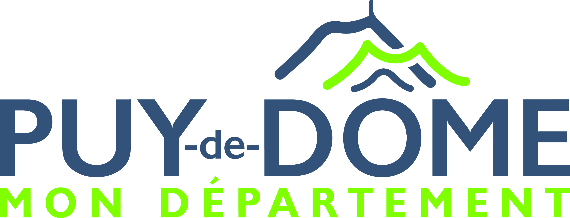

PROJET CULTURE ET NUMÉRIQUE
Cadrage du projet

1- De quoi s’agit-il ?

Le Conseil départemental initie un nouveau projet, avec une 1ère édition prévue en octobre 2023. L’objectif est de créer un évènement autour des contenus, ressources et usages numériques, avec une entrée culturelle.
Ce projet s’inscrit dans le plan stratégique départemental de la collectivité (plan stratégique, axe 4), sous l’impulsion du Vice-président en charge de la Culture et du Patrimoine.

2- Pourquoi ce nouvel évènement ?

Les intentions sont les suivantes :
- faire découvrir les ressources/contenus/outils/propositions numériques sur le territoire départemental, avec une entrée culturelle ;
- sensibiliser aux usages et aux grands enjeux du numérique : éducation aux médias, exposition des enfants, addictions, mais aussi les bienfaits du numérique pour les apprentissages ou l’ouverture au monde … ;
- coordonner et donner de la visibilité aux actions des partenaires et du Département ;
- créer un réseau, une émulation, une culture du numérique dans le département
- avoir une attention particulière sur l’accessibilité et l’inclusion numériques pour toucher tous les publics (en situation de handicap, « éloignés » du numérique…) ;

3- Quand et où ?

- Du 16 au 27 octobre 2023 (1 semaine avant et la 1ère semaine des vacances scolaires de Toussaint)
- À Clermont-Fd (hôtel du Département / hall Cassin, Archives départementales, Maison de l’Habitat…),
- Dans d’autres sites départementaux sur le territoire (musée de Lezoux, sites archéologiques…)
- Dans des communes hors métropole, via des partenariats

4- Pour qui ?

Pour les habitants du département (« grand public ») et les professionnels issus de différents champs d’intervention (secteur culturel, éducatif, social,…) sur des temps différenciés.

5- Quels types d’activités/animations/médiations sont attendus ? (cf. sketchnotes page suivante)

- Journée professionnelle avec conférences/tables-rondes (en ouverture de la quinzaine)
- ateliers de découverte et de pratique
- des présentations/showrooms/salons
- des moments de convivialité
…

6- Quelles suites ?

Une édition plus complète en 2024, avec des évènements sur l’ensemble du département (maillage territorial avec des propositions dans toutes les communautés de communes)

Quelles sont les attentes ?

En 2023, l’idée est de fédérer des actions déjà existantes qui seraient coordonnées à l’échelle du département et mise en valeur par une communication commune.

Plusieurs niveaux d’implication sont possibles :

1-Valorisation : faire remonter les initiatives existantes pour qu’elles soient répertoriées et mises en valeur

2-Programmation spécifique : organiser une action spécifique en lien avec la thématique « culture et numérique » sur la période

3-co-organsiation / partenariat : accueillir/co-organiser un évènement en fonction des besoins ou des envies des territoires (ex : accueil d’une conférence sur la transition numérique de la culture, accueil de la journée professionnelle, …) en partenariat avec le département

Et vous ?

Organisez-vous ou avez-vous prévu d’organiser des actions, évènements ou ateliers s’adressant aux professionnels ou au grand public autour de cette thématique « numérique et culture » sur cette période ?

Souhaitez-vous intégrer votre proposition dans cette programmation à l’échelle du territoire ?

Souhaitez-vous vous impliquer dans la co-construction de ce projet territorial ?

Quelles sont les thématiques que vous traitez ou aimeriez traiter ? (numérique éducatif, numérique et petite enfance, création numérique, transition numérique de la culture, sobriété numérique, …)

Vous trouverez ci-joint une fiche recueil des actions programmées ou en réflexion
à remplir et renvoyer avant le 15 avril prochain
Merci de votre participation !

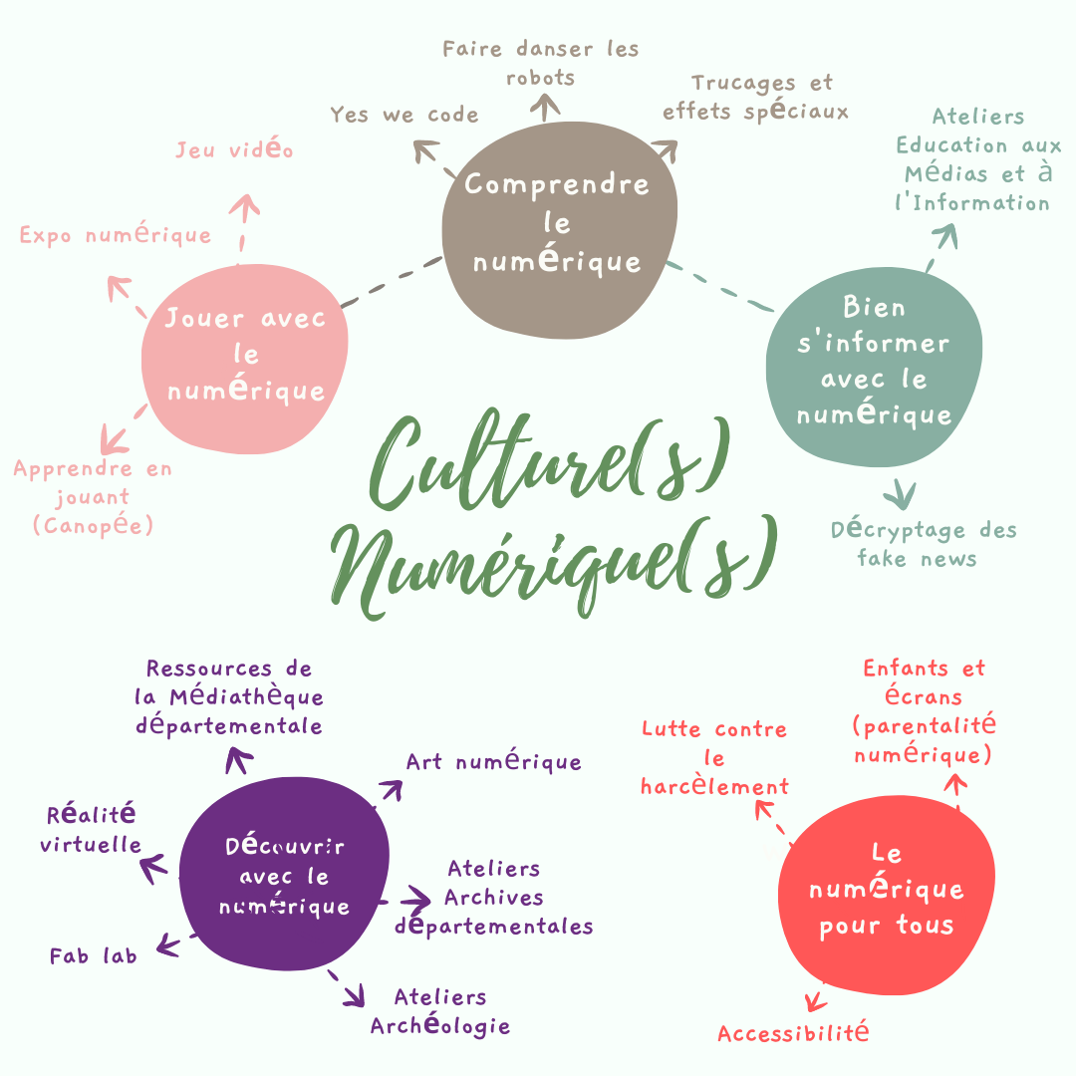

Exemple de programmation « grand public » organisé autour de grandes thématiques
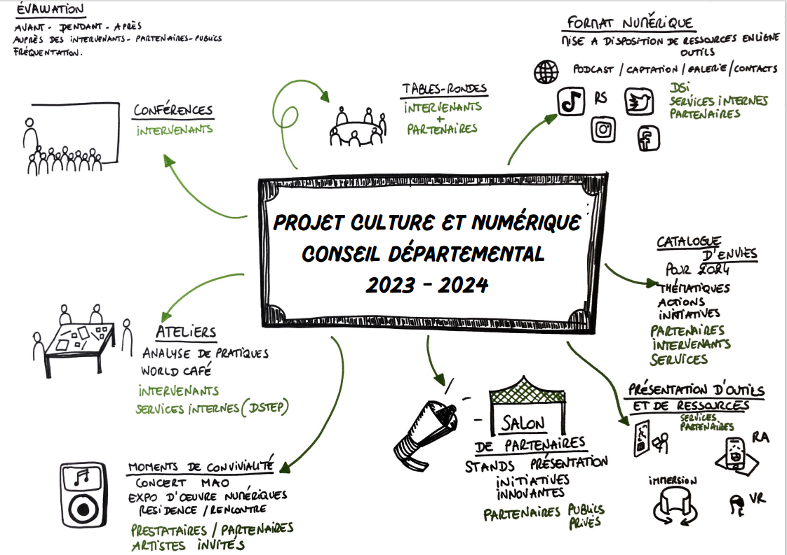

Exemple de programmation Journée Professionnelle

